Kit réseaux sociaux – UNIday 2024

29 mai 2024

UNIday revient avec une édition sur le thème « L’olympiade des droits de l’enfant ». En 2024, profitons de l’accueil des Jeux Olympiques et Paralympiques pour mobiliser les enfants et les jeunes autour du sport. Soyez au rendez-vous le mercredi 29 mai !

UNIday est un jour de fête organisé par l’UNICEF France, un moment à part dans l’année pour célébrer les droits de l’enfant et l’engagement des enfants et des jeunes et mettre en avant les initiatives entreprises par les jeunes bénévoles de l’UNICEF.

Chaque année, le dernier mercredi du mois de mai est ponctué d’activités ludiques, de temps d’animation et de sensibilisation autours d’une thématique en lien avec les droits des enfants. A chaque édition, UNIday permet de sensibiliser à leurs droits plus de 100 000 enfants et jeunes de 3 à 18 ans dans les accueils de loisirs, à l’école, dans les villes et les clubs UNICEF.

Cette année, UNIday se tiendra le mercredi 29 mai 2024 et mobilisera les enfants et jeunes dans le milieu scolaire et extra-scolaire autour de la thématique L'olympiade des droits de l'enfant - jouons pour l'accès aux loisirs, en lien avec les Jeux Olympiques et Paralympiques. L’occasion de mettre avant le droit aux loisirs, un droit souvent peu reconnu et pourtant essentiel au bien-être et au développement physique et psychique des enfants.

Pour accompagner cette célébration, un kit d’animation clé en main ainsi que des outils de communication seront proposés par l’UNICEF France aux structures participantes.

Voici un kit réseaux sociaux pour vous aider à promouvoir l’événement UNIday sur les réseaux sociaux de vos comités :

A indiquer dans vos publications sur les réseaux sociaux

Comptes  à mentionner | - Facebook : @UNICEF.france  - Twitter : @UNICEF_france  - Instagram : @unicef_france
Les hashtags | - #UNIDAY2024  - #PourChaqueEnfant  - #VilleAmieDesEnfants  - #TousUNICEF

- La page dédiée à UNIday : https://www.unicef.fr/nous-rejoindre/il-n-y-a-pas-dage-pour-s-engager-avec-l-unicef/uniday/
- La page avec les ressources sur MyUNICEF : https://my.unicef.fr/article/uniday-2024-lolympiade-des-droits-de-lenfant/

Messages clés en main pour vos réseaux sociaux

Promotion de l’évènement UNIday - À publier en amont du 29/05 ou le jour d’UNIDAY, le 29/05

Contenus | Facebook | Twitter | Instagram
Affiche de l’évènement  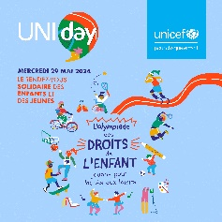 | 📅 Le mercredi 29 mai, participez à la 7ème édition d'#UNIday2024, le rendez-vous festif de l’UNICEF France qui célèbre les droits de l'enfant et l'engagement des jeunes !  Alors que cette année sera marquée par l’accueil des #JeuxOlympiques en France, nos bénévoles proposeront des activités autour du droit aux loisirs et au sport. 💙  Parce que tous les enfants du monde ont le droit de se reposer, de se détendre et de pratiquer une activité ludique !  Plus d’infos sur 👉 https://fcld.ly/9t9m2dy  #PourChaqueEnfant | 📅 Le mercredi 29 mai, participez à #UNIday2024, le rendez-vous festif @UNICEF_France qui célèbre les droits de l'enfant et l'engagement des jeunes !  Cette année, nos bénévoles proposeront des activités autour du droit aux loisirs et au sport  👉 https://my.unicef.fr/article/uniday-2024-lolympiade-des-droits-de-lenfant/ | 📅 Le mercredi 29 mai, participez à la 7ème édition d'#UNIday2024, le rendez-vous festif de l’@unicef_france qui célèbre les droits de l'enfant et l'engagement des jeunes ! 🙌  Alors que cette année sera marquée par l’accueil des #JeuxOlympiques en France, nos bénévoles proposeront des activités autour du droit aux loisirs et au sport. 💙  Parce que tous les enfants du monde ont le droit de se reposer, de se détendre et de pratiquer une activité ludique !  Plus d’infos sur le site de @myunicef  #PourChaqueEnfant #TousUNICEF #JO2024 #Paris2024
Article sur l’évènement  https://my.unicef.fr/article/uniday-2024-lolympiade-des-droits-de-lenfant/ | Pour #UNIday2024, la fête de l’engagement des enfants et des jeunes, l’UNICEF France célèbre le droit aux loisirs et au sport. 🙌  Rejoignez la grande olympiade des droits de l’enfant le mercredi 29 mai 💙  Plus d’infos sur 👉 https://fcld.ly/9t9m2dy | Pour #UNIday2024, l’UNICEF célèbre le droit aux loisirs. 🙌  Rejoignez la grande olympiade des droits de l’enfant le mercredi 29 mai 💙  Plus d’infos sur 👉 https://fcld.ly/9t9m2dy | À l’occasion d’#UNIday2024, la fête de l’engagement des enfants et des jeunes, @unicef_france célèbre le droit aux loisirs. 🙌  Rejoignez la grande olympiade des droits de l’enfant le mercredi 29 mai 💙  Plus d’infos sur le site de @myunicef.  #PourChaqueEnfant #TousUNICEF
Valorisation du kit pédagogique  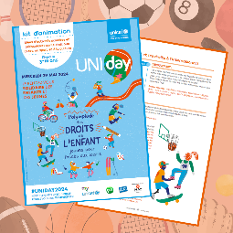 | 🆕 💡 Pour sensibiliser les enfants et jeunes de 3 à 18 ans à leurs droits, l’UNICEF France et l’Ifac avec la participation de Play International lancent un nouveau kit d’animation sur le thème du droit aux loisirs, au jeu et au sport pour #UNIday2024 !  A l’intérieur : des défis ludiques, des jeux sportifs, des idées d’ateliers créatifs pour sensibiliser les enfants au caractère essentiel du droit aux loisirs, pourtant peu connu.  Retrouvez-le sur 👉 https://fcld.ly/9t9m2dy | 🆕💡Pour sensibiliser les enfants et jeunes de 3 à 18 ans à leurs droits, @UNICEF_france et @ifac_asso avec la participation de @pl4y lancent un nouveau kit d’animation sur le thème du droit aux loisirs et au #sport à l’occasion d’#UNIday2024 !  À découvrir sur 👉 https://fcld.ly/9t9m2dy | 🆕 💡 Pour sensibiliser les enfants et jeunes de 3 à 18 ans à leurs droits, @unicef_france et @ifac_asso avec la participation de @play.international  lancent un nouveau kit d’animation sur le thème du droit aux #loisirs à l’occasion d’#UNIday2024 !  À l’intérieur : des défis ludiques, des jeux sportifs, des idées d’ateliers créatifs pour sensibiliser les enfants à l’importance du droit au jeu, au sport, un droit trop peu connu.  Retrouvez-vous le sur @myunicef.  #PourChaqueEnfant #TousUNICEF
Valoriser le programme dans votre comité  [Reprendre le visuel ou le flyer ou la page du site sur le site de la ville concernée] | 📆 #SaveTheDate : #UNIday2024 aura lieu le 29 mai !  À cette occasion, les bénévoles [nom de votre comité] vous proposeront de nombreuses activités pour sensibiliser les enfants et les jeunes au droit aux loisirs et au sport.  👉 À [nom de la ville + heure] : [liste des activités]  👉 À [nom de la ville + heure] : [liste des activités]  👉 À [nom de la ville + heure] : [liste des activités]  👉 À [nom de la ville + heure] : [liste des activités]  On compte sur vous pour nous rejoindre ! 😀 💙 | 📆 #UNIday2024 aura lieu le 29 mai à [mettre le nom des villes] !  Cette année, les bénévoles [nom de votre comité] proposeront de nombreuses activités autour du sport pour sensibiliser les 3-18 ans au droit aux loisirs.  👉 [lien vers le programme dans la ville]  #PourChaqueEnfant | 📆 #SaveTheDate : #UNIday2024 aura lieu le 29 mai !  Cette année, les bénévoles [nom de votre comité] vous proposent de nombreuses activités autour du sport pour sensibiliser les 3-18 ans au droit aux loisirs.  👉 À [nom de la ville + heure] : [liste des activités]  👉 À [nom de la ville + heure] : [liste des activités]  👉 À [nom de la ville + heure] : [liste des activités]  👉 À [nom de la ville + heure] : [liste des activités]  Rejoignez-nous ! 😀 💙
 | Cette année pour #UNIday2024, les bénévoles du [nom de votre comité UNICEF] seront à [nom du lieu] le 29 mai pour sensibiliser les enfants à leurs droits. 🤝💙  Au programme : [préciser la liste des différentes activités qui seront proposées]  Plus d'infos sur 👉 https://fcld.ly/9t9m2dy | #UNIday2024 🎉 : les bénévoles du [nom de votre comité UNICEF] seront à [nom du lieu] le 29/05 pour sensibiliser les enfants à leurs droits. Au programme : [préciser la liste des différentes activités qui seront proposées]  ℹ https://fcld.ly/9t9m2dy | Cette année pour #UNIday2024, les bénévoles du [nom de votre comité UNICEF] seront à [nom du lieu] le 29 mai pour sensibiliser les enfants à leurs droits. 🤝💙  Au programme : [préciser la liste des différentes activités qui seront proposées]  Plus d'infos sur 👉 myunicef.fr  @unicef_france @myunicef #PourChaqueEnfant #TousUNICEF
Focus sur le droit aux loisirs  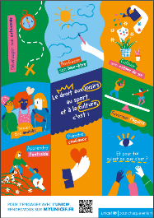 | 🌎💙 Tous les enfants du monde ont le droit de se reposer, de se détendre et de jouer.  Peu importe leur âge, leur genre, leur état de santé ou leur handicap, leur origine et leur nationalité !  C’est pourquoi les bénévoles de l’UNICEF France se mobilisent pour sensibiliser les enfants et les jeunes à ce droit essentiel à l’occasion d’#UNIday2024. 💪  Pour participer à cette belle journée de fête et de solidarité le mercredi 29 mai. 👉 https://my.unicef.fr/article/uniday-2024-lolympiade-des-droits-de-lenfant/ | 🌎 Tous les enfants du monde ont le droit de se reposer, de se détendre, de jouer et ceux peu importe d’où ils viennent !  Le 29/05, les bénévoles de l’UNICEF France sensibilisent les enfants et les jeunes au droit aux loisirs et au sport pour #UNIday2024.  Plus d'infos 👉 https://my.unicef.fr/article/uniday-2024-lolympiade-des-droits-de-lenfant/ | 🌎 💙 Tous les enfants du monde ont le droit de se reposer, de se détendre et de jouer. Peu importe leur âge, leur genre, leur état de santé ou leur handicap, leur origine et leur nationalité !  C’est pourquoi les bénévoles @unicef_france se mobilisent pour sensibiliser les enfants et les jeunes à ce droit essentiel à l’occasion d’#UNIday2024. 💪  Pour participer à cette belle journée de fête et de solidarité le mercredi 29 mai, RDV sur le site @myunicef.
Photos des jeunes ambassadeurs  ou photos coulisses de la préparation d’UNIDAY  A poster la veille d’UNIDAY | J-1 avant #UNIday2024 ! 💙  Nos bénévoles finissent les préparatifs pour la grande fête des enfants et jeunes engagés avec l’UNICEF France ! 👏  📅 Rendez-vous ce mercredi 29/05 à [heure + lieu/ville] avec vos enfants pour une journée sportive autour de l’importance du droit aux loisirs #PourChaqueEnfant.  Plus d'infos sur 👉 https://fcld.ly/9t9m2dy | J-1 avant #UNIday2024 !💙  Nos bénévoles finissent les préparatifs pour la grande fête des enfants et jeunes engagés avec @UNICEF_france !📅 Rendez-vous le 29/05 à [heure + lieu/ville] pour une journée sportive autour du droit aux loisirs. 👉 https://fcld.ly/9t9m2dy | J-1 avant #UNIday2024 ! 💙  Nos bénévoles finissent les préparatifs pour la grande fête des enfants et jeunes engagés avec @unicef_france ! 👏  📅 Rendez-vous ce mercredi 29/05 à [heure + lieu/ville] avec vos enfants pour une journée sportive autour de l’importance du droit au loisir #PourChaqueEnfant.  👉 Plus d’infos sur UNIDAY : myunicef.fr

Valorisation des actions locales - À publier à partir du 29/05

Pensez à prendre des photos ou des petites vidéos de vos évènements pour illustrer vos posts. Sur vos photos/vidéos, essayez de mettre en avant les bénévoles vêtus de leurs tee-shirts UNICEF. Si votre action se fait face à des enfants, faites attention en prenant vos images à ce que leurs visages ne soient pas identifiables.

Le 29 mai ou après l’événement, partagez ces images pour montrer les évènements que vous avez pu mettre en place localement. Expliquez votre action pour sensibiliser les enfants et les jeunes au droit aux loisirs à travers des activités et des jeux.

Exemples de valorisation des activités avec adaptation des messages pour faire le lien avec UNIDAY sur Facebook

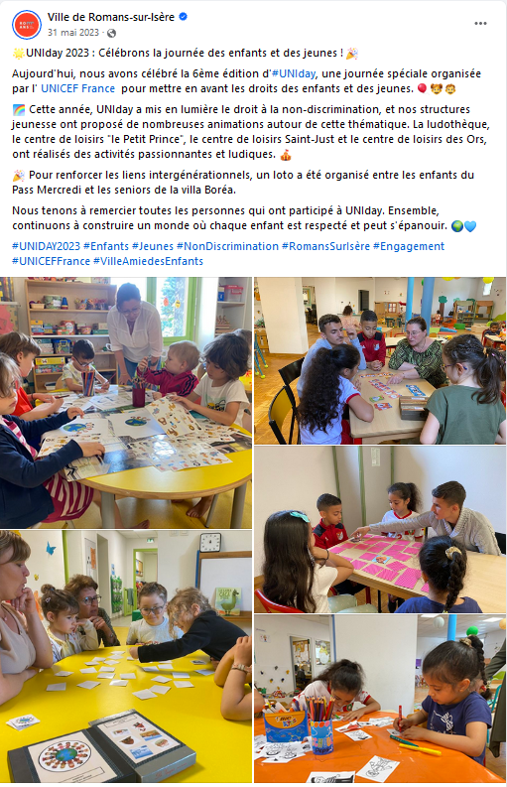 | 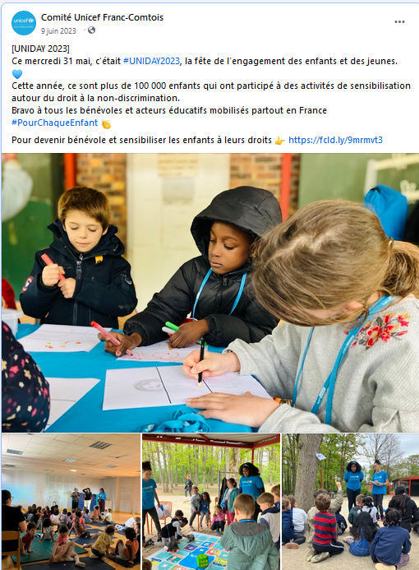 | 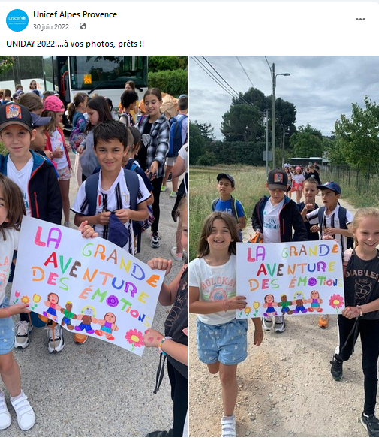

Exemples de valorisation des activités avec adaptation des messages pour faire le lien avec UNIDAY sur Instagram

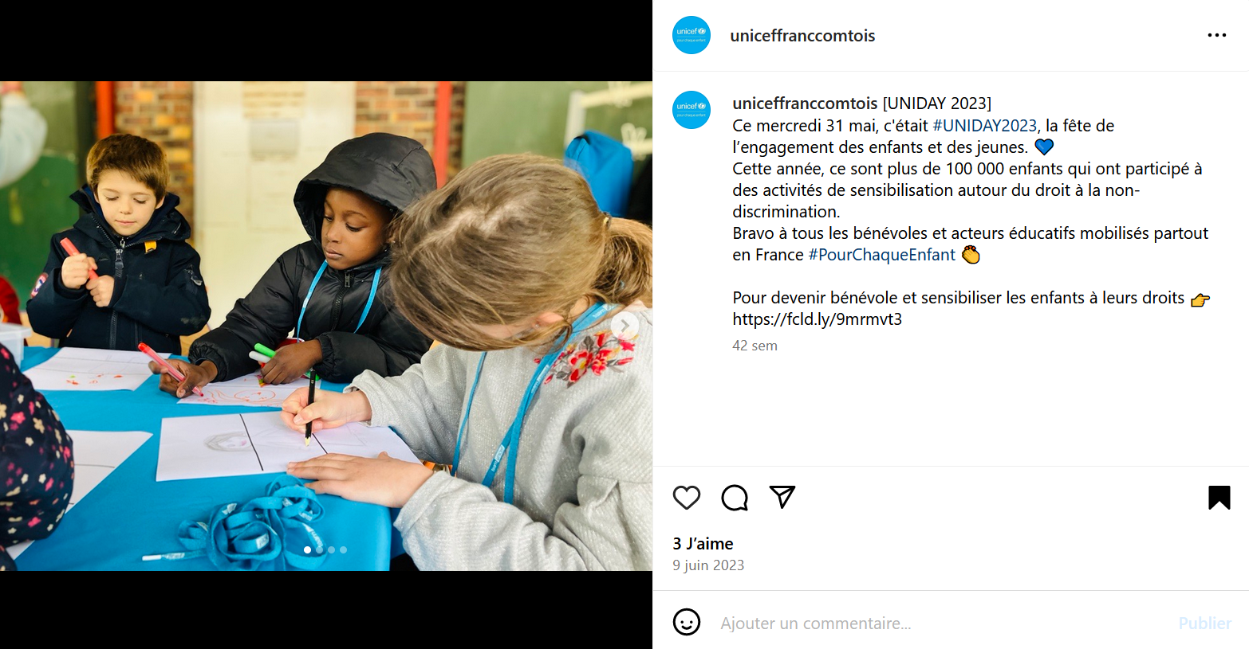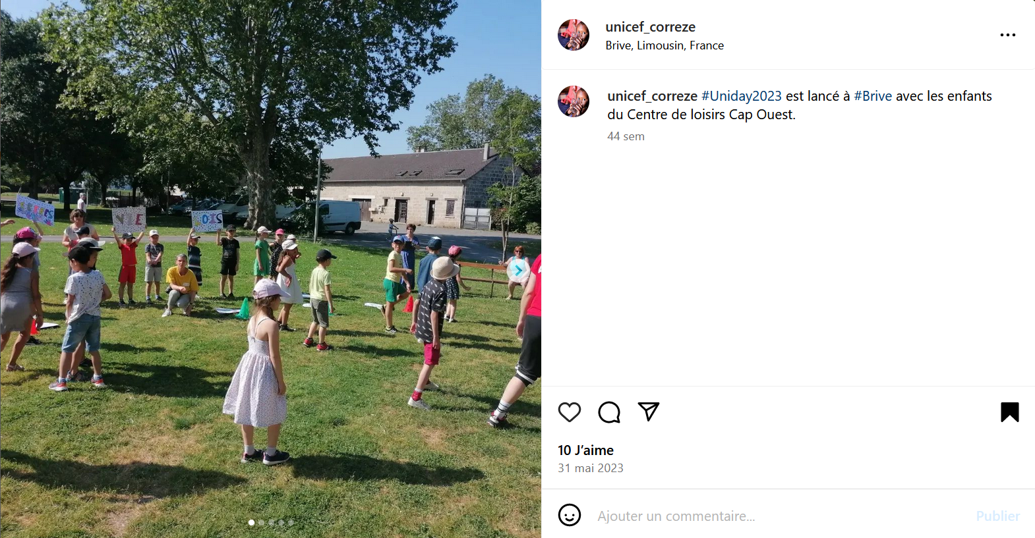

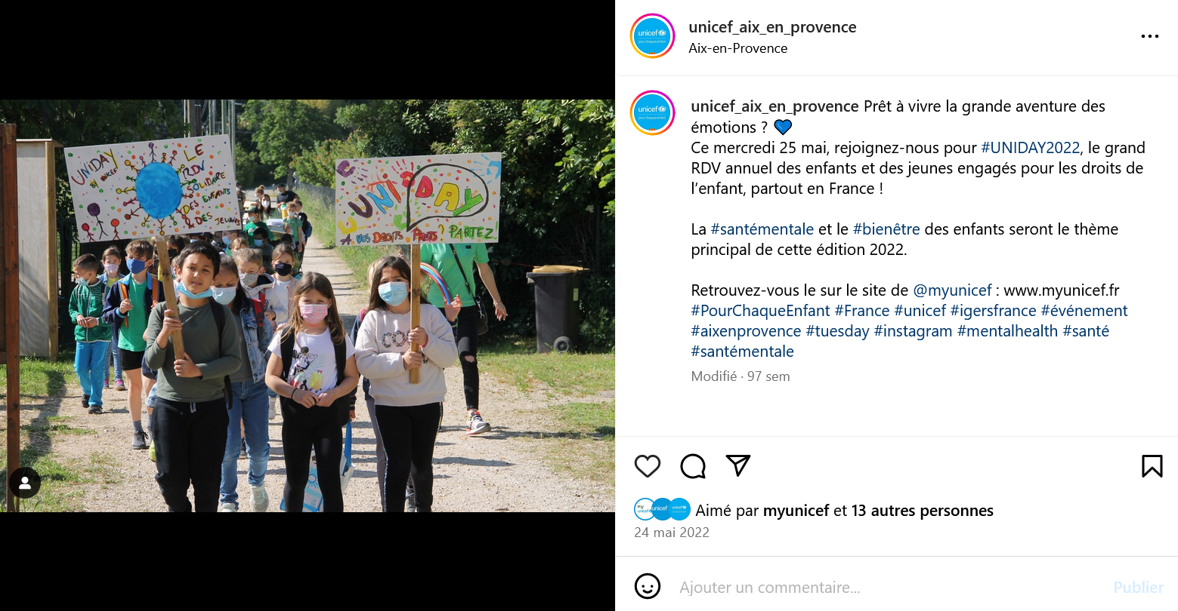

Quelques exemples de valorisation des activités sur Twitter

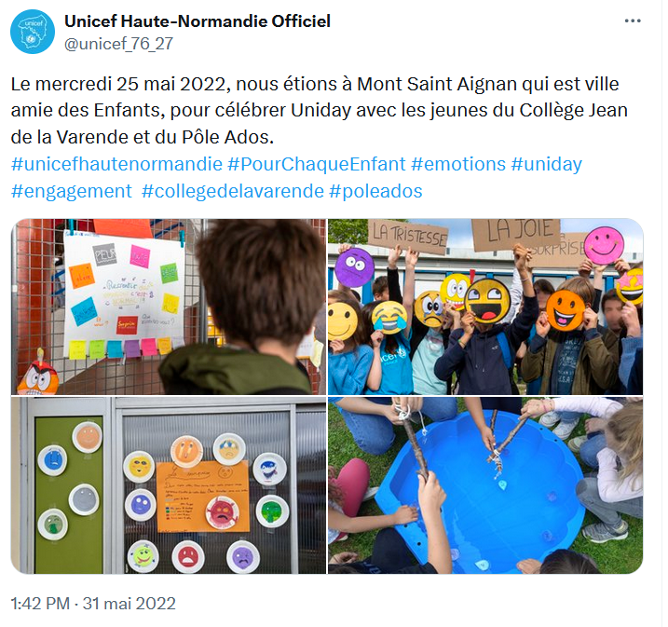 | 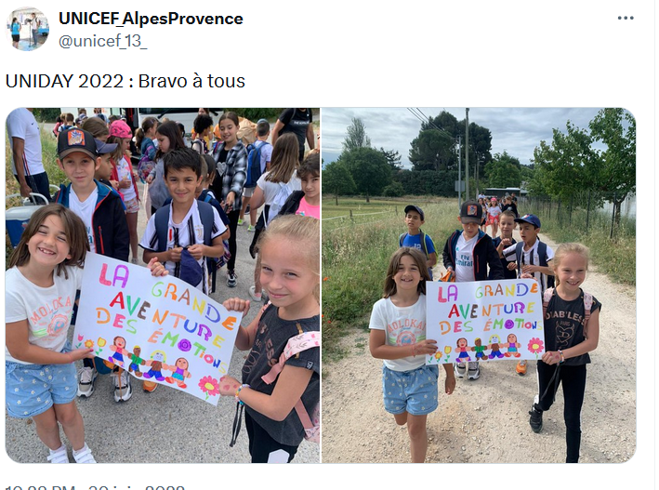

Dans vos publications, n’oubliez pas de mentionner le compte de la ville dans laquelle se produit l’événement
qui peut être un potentiel relais de vos communications.

